Конспект урока на тему
«Создание кроссворда, используя программу Microsoft Excel»
Автор: Карабанова Елена Александровна
Учитель географии МБОУ ЦО № 4
Г. Красноярск

ШАГ 1: Для того чтобы сетка кроссворда была ровной, необходимо создать «тетрадный лист в клеточку».
Выделить необходимое количество строк и столбцов.
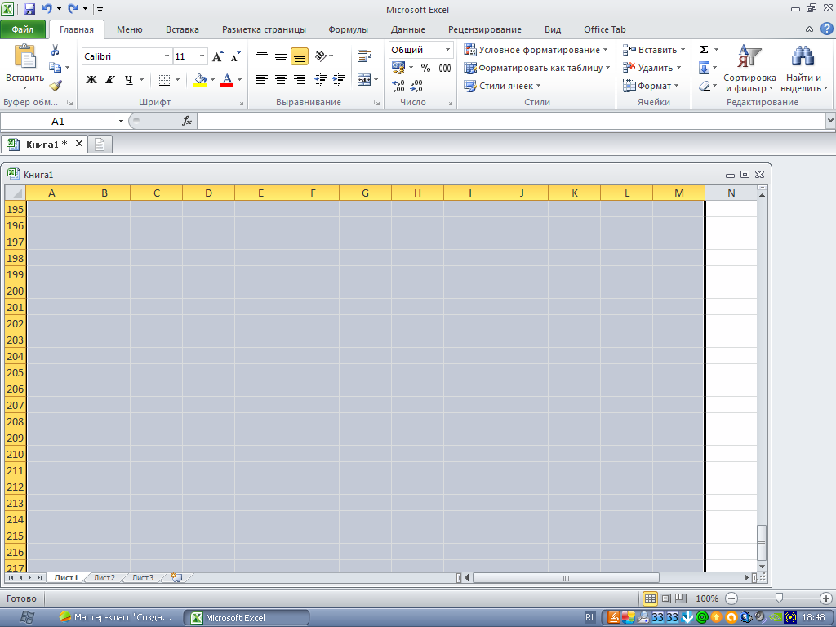

В командной строке выбираем «меню» - «формат» - в выпадающем окне выбираем «столбец» - «ширина столбца»

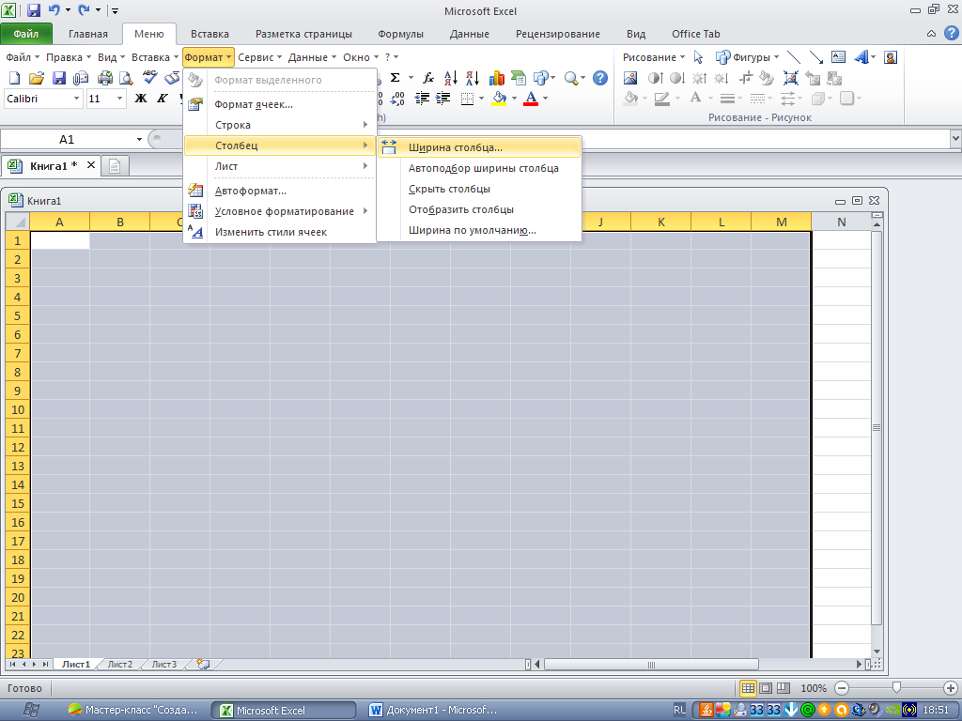

Устанавливаем значение ширины столбца равной «2» - «ок».
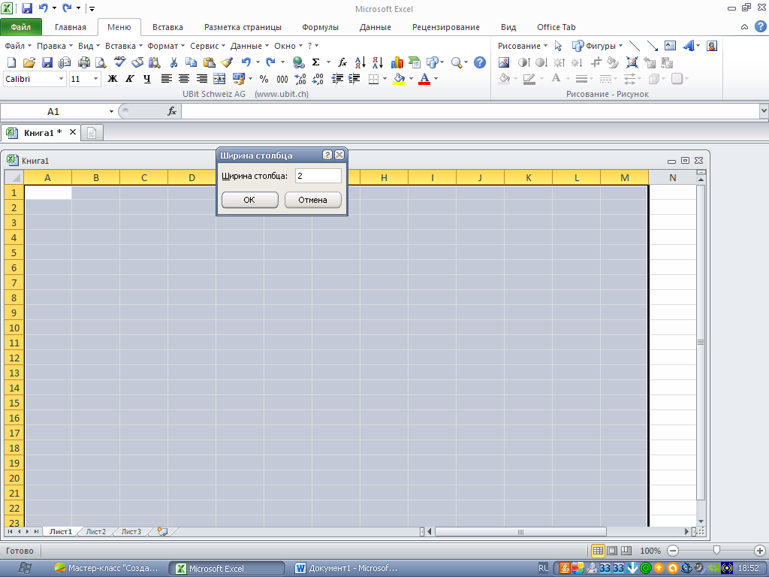

Получился тетрадный лист в клеточку.
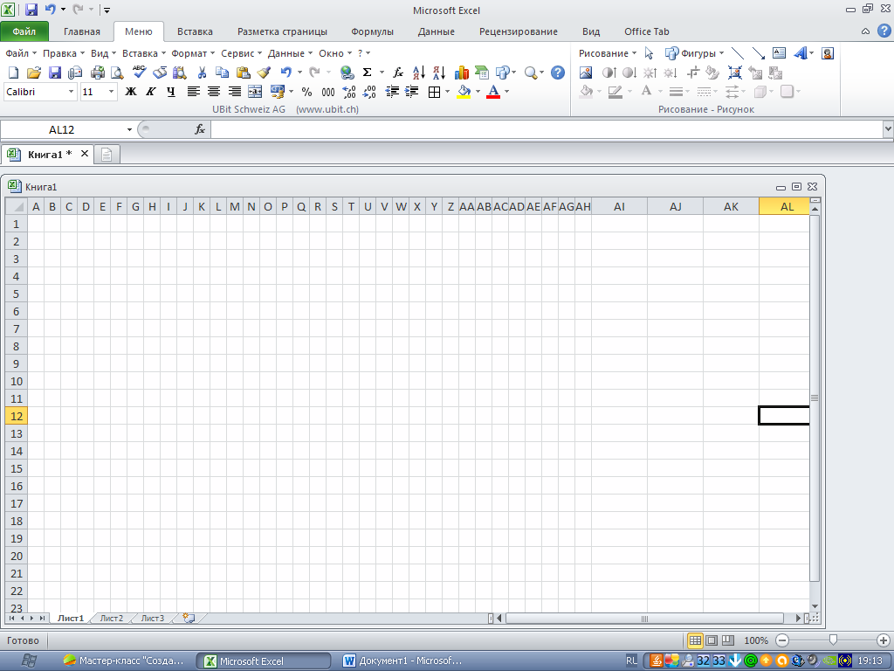
ШАГ 2: Составляем сетку кроссворда.
Выделить необходимое количество клеточек по количеству букв в слове – в командной строке выбрать «границы» - в выпадающем окне выбрать «все границы»

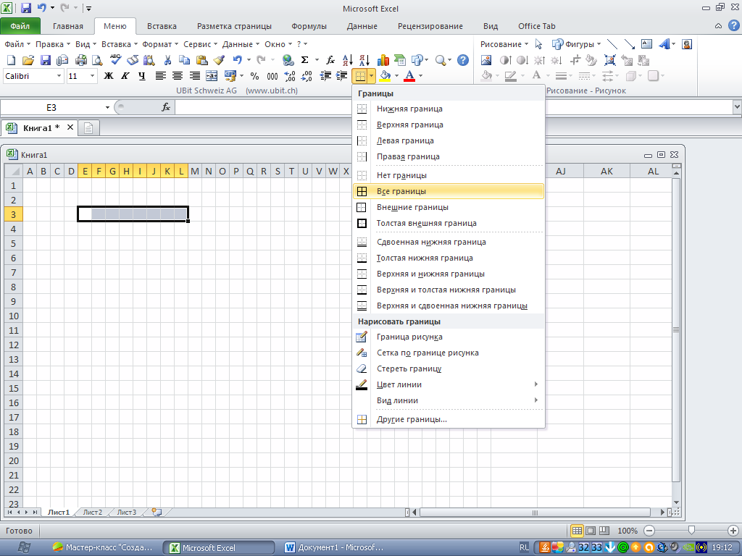

В клеточке перед словом ставим номер.
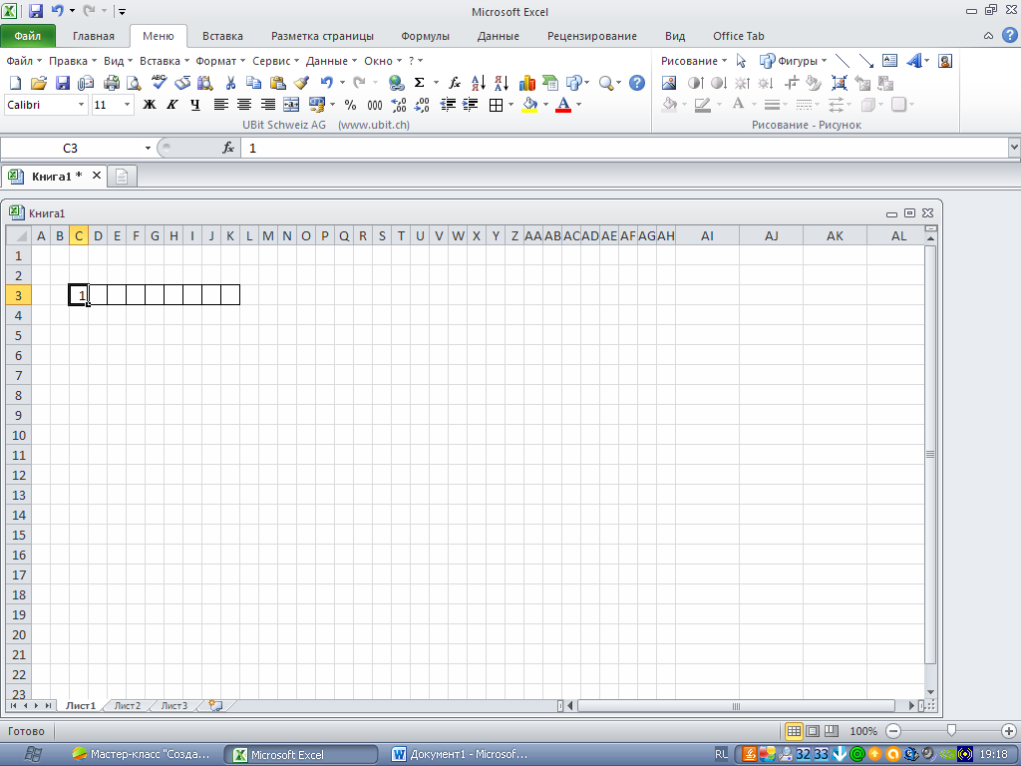

По данному алгоритму составляем сетку для всех слов.

ШАГ 3: Записываем вопросы.
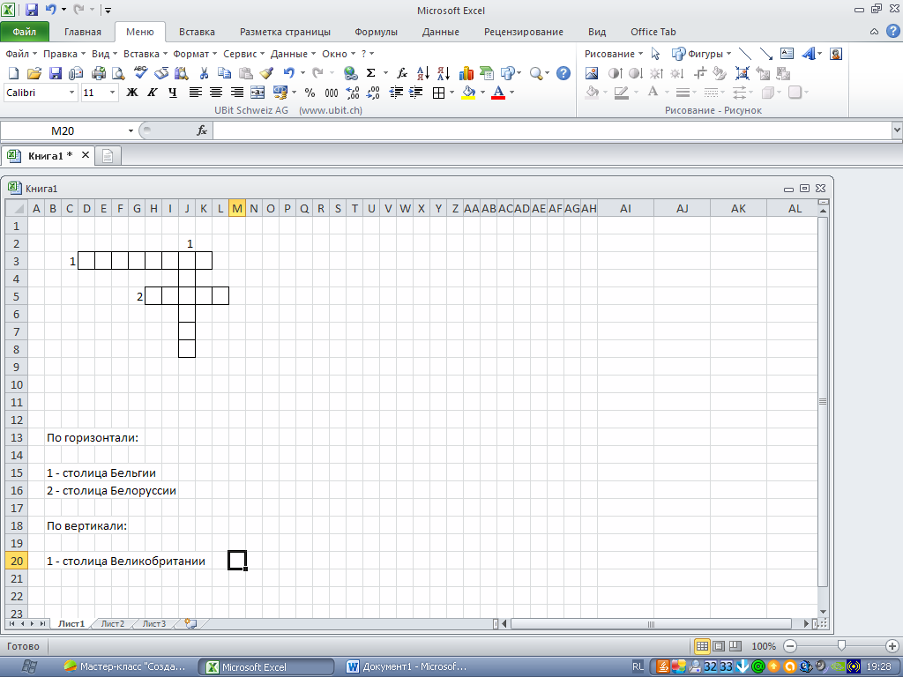

Кроссворд готов.
Теперь можно распечатать и использовать как раздаточный материал. А если есть возможность, то учащиеся могут заполнять кроссворд за компьютером.

Желаю удачи!

